1

整数出现次数。

【问题描述】

输入一组无序的整数，编程输出其中出现次数最多的整数及其出现次数。

【输入形式】

读入整数的个数（大于等于1，小于等于100），然后在下一行输入这些整数。

【输出形式】

输出出现次数最多的整数及其出现的次数，两者以一个空格分隔；若出现次数最多的整数有多个，则按照整数升序分行输出。

【样例输入】

10

0 -50 0 632 5813 -50 9 -50 0 632

【样例输出】

-50 3

0 3

【样例说明】

输入了10个整数，其中出现次数最多的是-50和0，都出现了3次。

输出结束有换行。

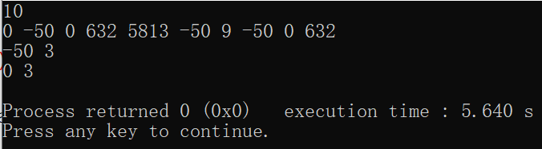

2

求两组整数的交集。

【问题描述】

读入两组整数（每组不超过20个整数，并且同一组中的整数各不相同），编程求两组整数的交集，即在两组整数中都出现的整数，并按从大到小的顺序输出。若交集为空，则什么都不输出。

【输入形式】

先输入第一组整数的个数，然后在下一行输入第一组整数；然后再以同样的方式输入第二组整数。

【输出形式】

按从大到小顺序输出两组整数的交集（每个整数占6位，即按%6d格式输出每个整数）。

【样例输入】

8

5 -105 0 4 32 -87 9 -60

7

5 2 87 10 -105 0 32

【样例输出】

    32     5     0  -105

【样例说明】

第一组整数有8个，第二组整数有7个，在这两组整数中都出现的整数有4个，按从大到小顺序排序后输出的结果为：32 5 0 -105

3

校园歌手大奖赛。

【问题描述】

校园歌手大奖赛中，有5个评委为参赛的选手打分，分数取值1～10，且各不相同。选手最后得分为：去掉一个最高分和一个最低分后其余3个分数的平均值。同时对评委评分进行裁判，即在5个评委中找出最公平（即评分最接近平均分）的评委。

（1）输入评委编号（int型一维数组）及相应的打分（int型一维数组）；

（2）求解并输出平均分（double型变量，保留两位小数）；

（3）求解并输出最公平的评委（假设只评出一位最公平的评委，如果几位评委分数一致，输出最先输入的评委编号）编号。

【样例输入1】

1001 5

1003 7

1002 9

1005 10

1004 8

【样例输出1】

8.00

1004

【样例输入2】

1001 8

1002 10

1003 9

1004 9

1005 8

【样例输出2】

8.67

1003

【样例说明】

选手得分平均分为8分，1004号评委打分最接近。

样例2中，评委3和4评分相同，输出最先输入的评委编号，即1003号评委。

输出结束不换行。

4

字符串分隔。

【问题描述】

输入两个字符串str和cut。cut由若干个字符构成，其中每个字符均可作为一个分隔字符对str进行分隔。

注意：str和cut中均可以包含空格。如果cut中含有空格，则空格也作为str的分隔字符。

cut中字符不能用减号（系统问题）。

【输入形式】

分两行输入两个字符串str和cut。

【输出形式】

分行输出str被分隔后的各字符串。

【样例输入】（其中“□”代表一个空格）

jfi,dpf.,jfpe&df&jfpf/□□jfoef$djfo□,pe

,.□/&$

【样例输出】

jfi

dpf

jfpe

df

jfpf

jfoef

djfo

pe

【样例说明】

输入字符串str ="jfi,dpf.,jfpe&df&jfpf/□□jfoef$djfo□,pe"，cut =",.□/&$"，cut中的每个字符（包括空格）均可作为str的分隔符。

注意输出的每行之间无空行。

输出结束无换行符。

5

计算星期。

【问题描述】

任意输入一个日期，求这一天是星期几。

例如：1980年1月1日是星期二。

算法

基姆拉尔森计算公式

W=(d+2\*m+3\*(m+1)/5+y+y/4-y/100+y/400+1)%7

在公式中d表示日期中的日数，m表示月份数，y表示年数

注意：

在公式中，把一月和二月看成是上一年的十三月和十四月

例如

如果是2004-1-10则换算成：2003-13-10来代入公式计算

【输入形式】

从键盘输入一行字符串“Y-M-D”，表示一个有效的公历日期。其中Y为年（范围为1980—3000年），M为月，D为天，都不带有前缀0。

提示：输入语句格式为scanf("%d-%d-%d",&year,&month,&day);

【输出形式】

输出只有一行，是代表星期的字符串。对于星期一至星期日，分别输出Monday、Tuesday、Wednesday、Thursday、Friday、Saturday、Sunday。输出结束不换行。判断闰年的算法是：年份能被4整除并且不能被100整除，或者能被400整除。

【样例输入】

2004-1-6

【样例输出】

Tuesday

6

求赌王的密码。

【问题描述】

赌王喜欢“A”，密码由6行6列扑克牌中每行“A”的位置数字组合而成。扑克牌点数由1～9,J,Q,K,A组成，每行的扑克牌中最多只能出现一次“A”；也可能没有“A”，则密码中对应的位置数字是0。

【输入形式】

6行6列字符

【输出形式】

6个位置数字组成的密码，输出后不换行。

【样例输入】

789AJK

QKA358

123456

456789

AJQK78

56789A

【样例输出】

430016

【样例说明】

第1行中“A”出现的位置是4，第2行中“A”出现的位置是3，第3行和第4行中没有出现“A”，则对应的位置数字是0，第5行中“A”出现的位置是1，第6行中“A”出现的位置是6，所以组成的密码是430016。

7

求营业额占比。

【问题描述】

从键盘输入学校附近某烧烤店某年每月的营业额，然后计算每月的营业额在年营业额中所占的百分比（四舍五入为整数，且不会超过全年的70%），并以样例输出所示的水平直方图形式打印出来。

【输入形式】

输入12个月的营业额（浮点数），中间用一个空格分隔。

【输出形式】

水平直方图形式输出。

【样例输入】

10 20.7 20.3 40 60.6 80 130 120 110 65 35 15

【输入输出样例】（注意：#从第9列开始输出，即")"和"#"之间有一个空格）

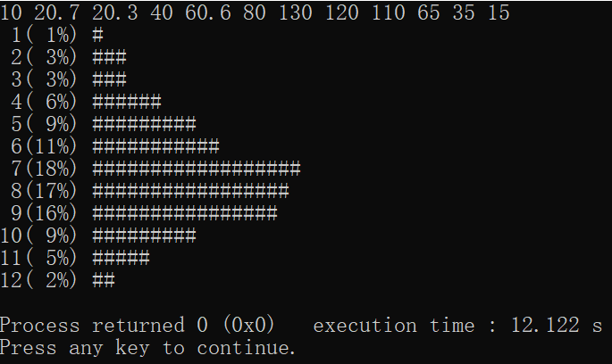

【样例说明】

第一部分为月份，占2列；第二部分为百分比，占5列；第三部分从第9列开始，为用#号表示的比例，1个#号表示1%。

输出结束后换行。

8

数字和及转换。

【问题描述】

从键盘输入不超过10行10列的整型二维数组中的元素，求出各奇数行（下标为0，2，4，6…的行，即第1，3，5，7…行）之和，并把和的每位数字转成相应的拼音（数字0～9的拼音分别为：ling，yi，er，san，si，wu，liu，qi，ba，jiu）输出，输出格式参照样例输出的格式。

【样例输入1】

5 6

56  78  36  4   50  80

19  44  95  72  -8  60

85  67  -3  32  12  35

29  21  47  88  28  -9

7   66  53  40  20  15

【样例输出1】

304:  san ling   si

228:   er   er   ba

201:   er ling   yi

【样例输入2】

3 3

56  8  36

19  55  95

85  67  3

【样例输出2】

100:   yi ling ling

155:   yi   wu   wu

【样例输入3】

3 3

0 0 0

0 0 0

0 0 0

【样例输出3】

0: ling

0: ling

【样例说明】

输入5行6列二维数组；分别求出第1，3，5行的和304，228，201，并转换成拼音输出。

输出每个拼音的格式为%5s，即每个字符串占5个字符。冒号 为英文符号，后面无空格。

输出结束要换行。

9

统计指定字符个数（在本题基础上自行完成统计大写字母、数字字符等程序）。

【问题描述】

输入一行含空格在内的字符，分别统计其中每个小写字母的个数，并按字母顺序输出个数不为零的小写字母及其对应的个数，每对占1行；若无小写字母则输出“None”。

【样例输入1】

6a1b2c3 D4abcdxyz

【样例输出1】

a:2

b:2

c:2

d:1

x:1

y:1

z:1

【样例说明1】

输入字符串中，小写字母a，b，c各出现2次，d，x，y，z各出现1次，其他小写字母没出现就不输出。

【样例输入2】

ABC123ABC DEF SHU.

【样例输出2】

None

【样例说明2】

输入的字符串中无小写字母。

输出结束要换行。

10

加密字符。

【问题描述】

在情报传递过程中，为了防止情报被截获，往往需要用一定的方式对情报进行加密。简单的加密算法虽然不足以完全避免情报被破译，但仍然能防止情报被轻易识别。我们给出一种加密算法，对给定的一个明文字符串（括号中是一个“原文 -> 密文”的例子）：

（1）明文字符串中所有的字母都按字母表顺序被循环左移了三个位置（deac -> abxz），其他非字母的字符不变；

（2）逆序存储（abxz ->zxba）。

编写程序，输入明文字符串（含空格），输出加密后的密文字符串。输出结束要换行。

【输入形式】

输入一行，包含一个字符串，其长度小于80个字符。

【输出形式】

输出加密字符串。

【样例输入】

Hello! Ace 30

【样例输出】

03 bzX !liibE